Отчёт по лабораторной работе №11

Дисциплина: Архитектура компьютера

Батова Ирина Сергеевна, НММбд-01-22

Содержание

# 1 Цель работы

Приобретение навыков написания программ для работы с файлами.

# 2 Выполнение лабораторной работы

1. Сначала создаем каталог ‘lab11’ с помощью команды mkdir, переходим в него с помощью команды cd и создаем в нем файлы ‘lab11-1.asm’ и ‘readme.txt’ с помощью команды touch (рис. 1).

Рис. 1: Создание необходимых для работы каталогов и файлов

Рис. 1: Создание необходимых для работы каталогов и файлов

1. Открываем файл ‘lab11-1.asm’ и вводим в него текст из листинга 11.1 (рис. 2).

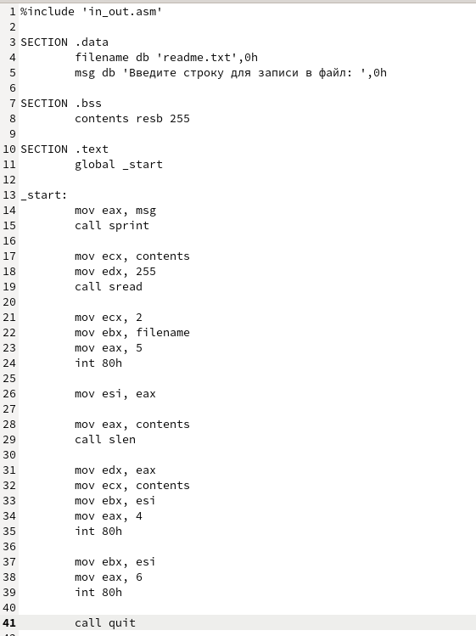

Рис. 2: Ввод листинга 11.1

Создаем исполняемый файл и запускаем его. Проверяем командой cat, что программа была выполнена корректно (рис. 3).

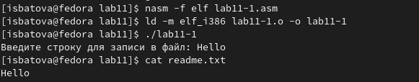

Рис. 3: Запуск программы из файла ‘lab11-1.asm’

Далее с помощью команды ls с ключом -l смотрим, какие файлы у нас есть и какой доступ к ним мы имеем (рис. 4).

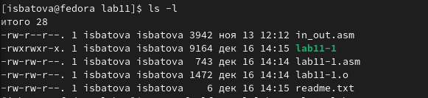

Рис. 4: Выполнение команды ls с ключом -l

1. Далее нам нужно запретить выполнение файла ‘lab11-1’. Для этого вводим команду ‘chmod a-x’ и с помощью команды ‘ls -l’ проверяем корректность выполнения (рис. 5).

Рис. 5: Запрет на выполнение файла ‘lab11-1’

Рис. 5: Запрет на выполнение файла ‘lab11-1’

Запускаем этот исполняемый файл, но так как мы запретили его выполнение, программа выводит сообщение “Отказано в доступе” (рис. 6).

Рис. 6: Запуск исполняемого файла ‘lab11-1’

Рис. 6: Запуск исполняемого файла ‘lab11-1’

1. С помощью команды ‘chmod a+x’ добавляем права на выполнение файла ‘lab11-1.asm’, командой ‘ls -l’ проверяем корректность выполнения (рис. 7).

Рис. 7: Добавление прав на выполнение файла ‘lab11-1.asm’

Рис. 7: Добавление прав на выполнение файла ‘lab11-1.asm’

Запускаем этот файл (рис. 8). Программа выводит последовательность строк, в которых написано, что команда не найдена или нет управления заданиями. Так происходит, поскольку это не исполняемый файл.

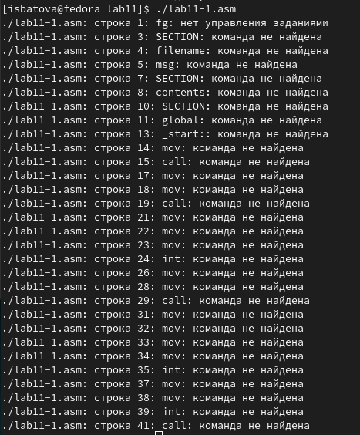

Рис. 8: Запуск файла ‘lab11-1.asm’

1. По варианту 11 мне нужно сначала предоставить файлу ‘readme.txt’ следующие права: –x r– -w-. Это означает, что владельцу предоставляются только права на исполнение, группе - только на чтение, остальным - только на запись. Для этого вводим ‘chmod 142’ (восьмеричный способ записи) и командой ‘ls -l’ проверяем корректность выполнения(рис. 9).

Рис. 9: Предоставление прав доступа по заданию 1

Рис. 9: Предоставление прав доступа по заданию 1

Далее нужно предоставить этому же файлу следующие права: 000 100 111, то есть владельцу не предоставляются никакие права, группе только на чтение, а остальным и на чтение, и на запись, и на исполнение. Для этого вводим команду ‘chmod 047’ и командой ‘ls -l’ проверяем корректность выполнения (рис. 10).

Рис. 10: Предоставление прав доступа по заданию 2

Рис. 10: Предоставление прав доступа по заданию 2

# 3 Задание для самостоятельной работы

1. Нам нужно написать программу, которая выводит вопрос “Как вас зовут?”, считывает введенное с клавиатуры имя и создает файл, в которое вписывает фразу “Меня зовут” и введенное с клавиатуры имя, а после закрывает файл. Создаем файл ‘lab11-2.asm’ и вводим в него данную программу (рис. 11, 12).

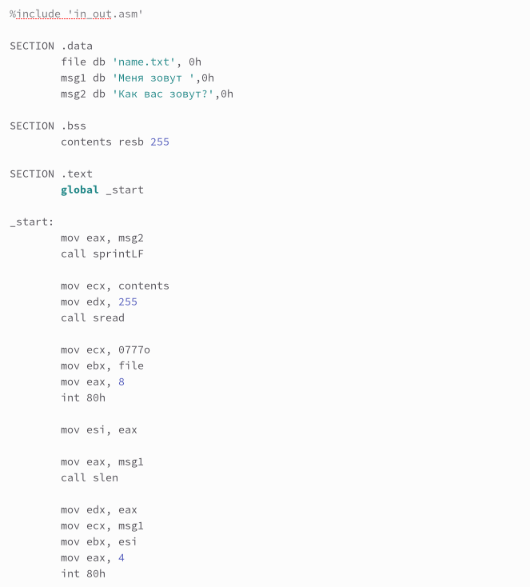

Рис. 11: Ввод программы в файл ‘lab11-2.asm’, часть 1

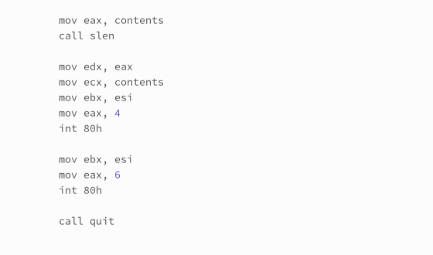

Рис. 12: Ввод программы в файл ‘lab11-2.asm’, часть 2

Создаем исполняемый файл и запускаем его. Проверяем командой ls -l, что файл был создан, а командой cat, что в файл была записана необходимая информация (рис. 13).

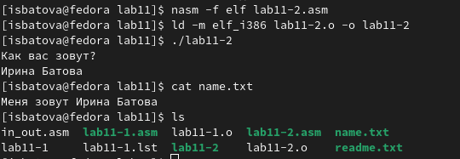

Рис. 13: Запуск файла ‘lab11-2.asm’

# 4 Выводы

В данной лабораторной работе мной были приобретены навыки написания программ для работы с файлами.